第五节 电能的输送

新课教学
1.输电线上的功率损失
［师］输送电能的基本要求是什么？
［生］输送电能的基本要求是：可靠、保质、经济.可靠，是指保证供电线路可靠地工作，少有故障和停电.保质，就是保证电能的质量，即电压和频率稳定.经济是指输电线路建造和运行的费用低，电能损耗小，电价低.
［师］远距离大功率输电面临的困难是什么？
［生］在输电线上有功率损失和电压损失.
［师］输电线上功率损失的原因是什么？功率损失的表达式是什么？如何减小输电线上的电压损失？
［生1］由于输电线有电阻，当有电流流过输电线时，有一部分电能转化为电热而损失掉了.这是输电线上功率损失的主要原因.
［生2］设输电电流为I，输电线的电阻为R，则功率损失为ΔP=I²R.
［生3］根据功率损失的表达式ΔP=I²R可知，要减少输电线上的功率损失，有两种方法：其一是减小输电线的电阻；其二是减小输电电流.
［师］如何减小输电线的电阻呢？
［生］根据电阻定律可知R_{线}=ρ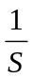，要减小输电线的电阻R_{线}，可采用下述方法：
①减小材料的电阻率ρ.银的电阻率最小，但价格昂贵，目前选用电阻率较小的铜或铝作输电线.
②减小输电线的长度l不可行，因为要保证输电距离.
③增加导线的横截面积，可适当增大横截面积.太粗不可能，既不经济又架设困难.
［师］如何减小输电线中的电流呢？
［生］在输电功率一定的条件下，根据P=UI可知，要减小输电线中的电流I，必须提高输电电压U，这就是采用高压输电的道理.
2.输电线上的电压损失
［师］在直流输电时，输电线上电压损失的原因是什么？交流输电呢？
［生1］由于输电线有电阻，电流在输电线上有电压损失.
［生2］对交流输电线路来说，既有电阻造成的电压损失，也有感抗和容抗造成的电压损失.
［师］在不计感抗和容抗的条件下，电压损失的表达式是什么？
［生］电压损失ΔU=U-U′=IR_{线}
［师］如何减小电压损失，保证输电质量呢？
［生］根据电压损失的表达式ΔU=IR_{线}可知，要减少输电线上的电压损失，有两种方法：其一是减小输电线的电阻R_{线}；其二是减少输电电流.方法同减少功率损失.
［师］为了减少功率损失和电压损失，都需要采用高压输电，但并不是电压越高越好.因为电压越高，对输电线绝缘的要求就越高，这样不经济.实际输电时，要综合考虑各种因素.
3.几种输电模式
［师］常用的输电模式有几种？各是什么？
［生1］低压输电：输电功率为100 kW以下，距离为几百米以内，一般采用220 V的电压输电.
［生2］高压输电：输电功率为几千千瓦到几万千瓦，距离为几十千米到几百千米，一般采用35 kV或110 kV的电压输电.
［生3］超高压输电：输电功率为10万千瓦以上，距离为几百千米，必须采用220 kV或更高的电压输电.
［师］我国远距离输电采用的电压有哪几种？
［生］有110 kV、220 kV、330 kV、500 kV.
［师］大型发电机发出的电压不符合远距离输电的要求，怎么办？而到达目的地的电压也不符合用户的要求，怎么办？
［生］在发电机处用升压变压器升高电压，在用户处用降压变压器降低电压.
［师］用CAI课件展示我国远距离高压输电情况及远距离高压输电的原理.如下图所示.
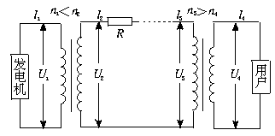
设发电机的输出功率为P，则功率损失为
ΔP=I₂²R
用户得到的功率为P_{用}=P-ΔP.
电压损失为ΔU=I₂R，则U₃=U₂-ΔU.
4.例题分析
某交流发电机输出功率为5×10.5 W，输出电压为U=1.0×10.3 V，假如输电线的总电阻R=10 Ω，在输电线上损失的电功率等于输电功率的5%，用户使用电压U=380 V.
（1）画出输电线路的示意图（下图）.（标明各部分的符号）
（2）所用升压和降压变压器的原、副线圈的匝数比是多少？（使用的变压器是理想变压器）
解析：引导学生画出电路.
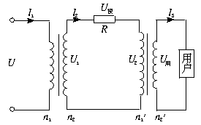
引导学生写出各部分关系式
U∶U₁=n₁∶n₂ I₂∶I₁=n₁∶n₂
U₂∶U_{用}=n₁′∶n₂′ I₃∶I₂=n₁′∶n₂′
U₁=U_{损}+U₂
P=P_{损}+P_{用户}
P_{损}=I₂²·R
解：I₁=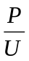=500 A
P_{损}=5%P=5%×5×10⁵ W=2.5×10⁴ W
P_{损}=I₂²R
I₂=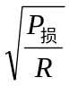=50 A
I₃=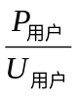=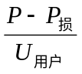=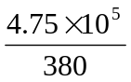
所以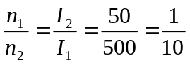
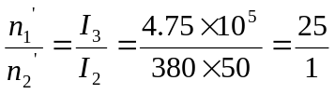
三、小结
通过本节学习，主要学习以下问题：
1.远距离输电线路上，P_{损}=I²R=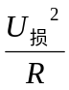，其中（I=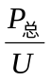）.
2.远距离高压输电中，P_{损}和U_{损}都能减少.
3.交流和直流输电有其各自的优点和不足.
4.电站输出功率由用户消耗功率决定.
四、布置作业
1.阅读本节教材.
2.练习四写在作业本上.
五、板书设计
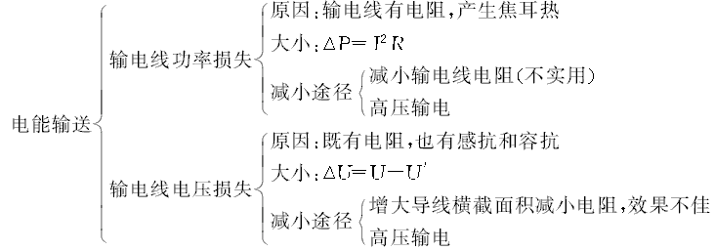 六、本节优化训练设计
1.单相交流发电机的路端电压为220 V，输出的电功率为4400 W，发电机到用户单根输电线的电阻为2 Ω，求
（1）用户得到的电压和电功率各是多少？
（2）如果用变压比为1∶10的升压变压器升压后向用户输电，用户处再用变压比为10∶1的降压变压器降压后使用，那么用户得到的实际电压和电功率又是多少？
2.一条河的流量为Q=40 m³/s，落差为h=5 m.利用它发电，单相交流发电机效率η₁=50%，输出电压U=400 V，输电线总电阻R_{线}=5 Ω，电线上允许损失的最大电功率为发电机输出的电功率η₂倍,η₂=5%，用户所需电压为220 V，设计输电线两端变压器的原、副线圈匝数比各是多少？
参考答案：
1.解析（1）不用变压器，直接输电时：
干线中电流：I=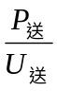=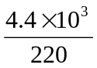 A=20 A
电线上损失的：U_{损}=I·R_{线}=20×2×2 V=80 V
P_{损}=I·U_{损}=1600 W
用户得到的：U_{户}=220 V-80 V=140 V
P_{户}=P-P_{损}=4400 W-1600 W=2800 W
（2）用变压器时，电路如图所示.
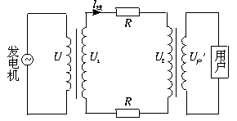
U₁=10U=2200 V
I_{线}=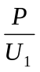=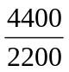 A=2 A
U₂=U₁-I_{线}R=2200 V-2×4 V=2192 V
所以U_{户}′=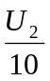=219.2 V
P_{户}′=P-I_{线}²×R=4400 W-4×4 W=4384 W
2.解析：发电机将水机械能转换为电能，其中：
P_{输}=η₁ρQgh=50%×10³×40×10×5 W=10⁶ W
输电线上损失：
P_{损}=η₂P_{输}=5×10⁴ W
输电线上允许输送的最大电流
I_{线}=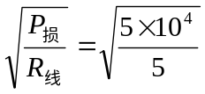 A=100 A
而不用变压器直接输送时，输电线上电流大小：
I=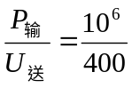=2500 A100 A
为减少电能损失，必须是先升压后降压，输电线路如图所示.
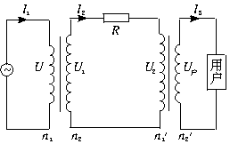
I₁=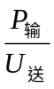=2500 A
I₂=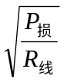=100 A
I₃=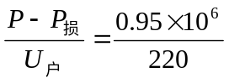 A=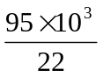 A
所以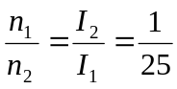 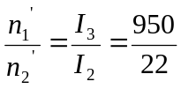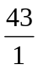

二、讲解新课  首先考虑用什么物理量来描述交变电流变化的快慢呢？  1．交变电流的周期和频率。  交变电流跟别的周期性过程一样，是用周期或频率来表示变化快慢的。  （1）周期： 我们把交变电流完成一次周期性变化所需的时间，叫做交变电流的周期。  周期用T表示，单位是s。  （2）频率： 交变电流在1s内完成周期性变化的次数，叫做交变电流的频率。  频率用f表示，单位是Hz。  （3）周期和频率的关系是：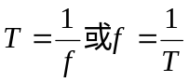  [说明]  ① 我国工农业生产和日常生活中用的交变电流周期是0.02S，频率是50Hz，电流方向每秒钟改变100次。  ② 交变电流的周期和频率跟发电机转子的角速度有关。越大，周期越短、频率越高。  [演示实验]  把小灯泡接在手摇交流发电机模型的输出端。当转子的转速由小增大时，我们看到，小灯泡发光的闪烁频率也由小增大，当转子的转速大到一定程度，由于交变电流的大小和方向变化太快，由于人眼存在视觉暂留的缘故，所以眼睛已不能分辨灯光的闪烁。这就是为什么照明电是交变电流，而电灯亮时看不见一闪一闪的原因。 | 启发式提问  我们以前学过那种典型的周期性运动？在周期和频率的定义上有什么区别和联系。  通过与匀速圆周运动的比较，让学生感受物理规律内在的和谐与同一性。  通过实验激发兴趣，让学生体会到“学有所用”的乐趣。培养正确的科学态度。

２．交变电流的峰值和有效值  （1）交变电流峰值（Im、Em、Um）：指交变电流各个参量一个周期内所能达到的最大值。表示交变电流的强弱或电压的高低。实际中需要考虑。  例如：电容器接在交流电路中，应需要知道交变电压的最大值，电容器的额定电压应高于交变电压的最大值，否则电容器有可能被击穿。  （2）交变电流有效值（I、E、U）：  [思考与讨论]  如图所示的电流通过一个R=1Ω的电阻，它不是恒定电流。  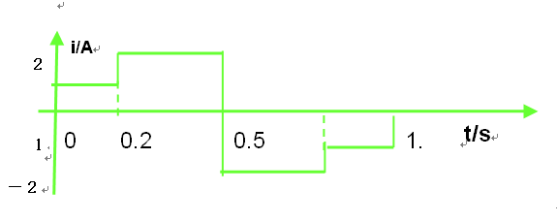  (a)、怎样计算通电1s内电阻R中产生的热量?  解析：图象反映的交变电流可以分为4段。前半个周期中，0---0.2S内，可看成电流大小为1A的恒定电流，0.2S---0.5S内，可看成电流大小为2A的恒定电流.后半个周期的电流与前半个周期方向相反，但产生热量相同。  交流电的热量：  （b）如果有一个大小、方向都不变的恒定电流通过电阻R，也能在1s内产生同样的热，这个电流是多大? | 结合［思考与讨论］进行自主探究式学习  放手让学生思考与讨论，找学生说出自己的分析思路。教师再略做点评。最后由学生独立完成该题。

恒定电流的热量：  [教师指出]  1） 有效值：（抓三个相同）让交流与恒定电流通过相同的电阻，如果它们在一个周期内内产生的热量相等，把恒定电流的值叫做这个交变电流的有效值。  2） 正弦交流电有效值与最大值之间的关系  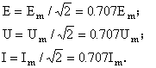  [说明]  - 交流用电设备上所标的额定电压和额定电流是有效值；交流电压表和交流电流表的示数是有效值；交变电流的数值在无特别说明时都是指有效值。  - 交变电流的有效值是根据电流的热效应来规定的。引入有效值的的概念便于把处理恒定电流的一些方法拓展到交流电中。  练习1 试写出我国生活用电的规律表达式？  [学生] 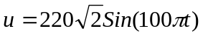V  [析] 生活用电的有效值U=220V，频率f=50Hz，所以 | 在自主学习过程中让学生体会研究物理问题的一个重要思想——等效思想的应用。  物理知识在生活实际中的应用

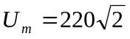V，  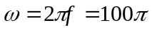Hz。又表达式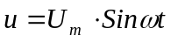可得 。  练习2  现有一交流电随时间而变化的图象，其中电流的正值为正弦曲线的正半周，其最大值为4A，则该交流电的有效值为多大?  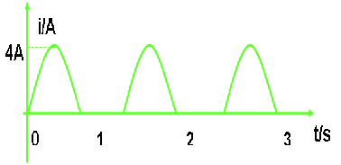  [学生板演做题步骤，教师点评]  解析： 交变电流一个周期内产生的热量  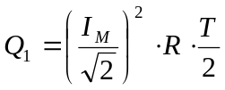  恒定电流的热量 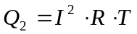  由有效值定义知 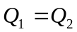  解之 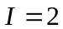A  三 、课堂小结：  周期或频率：表示交变电流变化的快慢。  有效值：表示交变电流的热效应。  正弦交变电流有效值与最大值存在着一定的关系。 | 通过练习加深对有效值概念的理解和应用。  由学生完成课堂小结，教师做补充。
四、作业
1.完成课后习题 第4题
[选做] 2．找一台的小型交流发电机，观察它的铭牌和构造，尝试用今天所学知识解释上面的数据和工作原理。

板书设计
１．交变电流的周期和频率
（1）周期：
（2）频率：
（3）周期和频率的关系：
２．交变电流的峰值和有效值
（1）交变电流峰值（Im、Em、Um）：
（2）交变电流有效值（I、E、U）：
1） 有效值：
2） 正弦交流电有效值与最大值的关系

教学活动  （一）引入新课  矩形线圈在匀强磁场中绕垂直于磁场方向的轴匀速转动时，在线圈中产生了正弦交变电流。如何描述交变电流的变化规律呢？  可以用公式法描述。从中性面开始计时，得出  瞬时电动势：e=E_{m}sinωt 瞬时电流：i=I_{m}sinωt  瞬时电压：u=U_{m}sinωt 其中E_{m}=NBSω  交变电流的大小和方向都随时间做周期性变化，只用电压、电流描述不全面。这节课我们学习表征正弦交变电流的物理量。  （二）进行新课  1．周期和频率  请同学们阅读教材，回答下列问题：  （1）什么叫交变电流的周期？  （2）什么叫交变电流的频率？  （3）它们之间的关系是什么？  （4）我国使用的交变电流的周期和频率各是多大？  交变电流完成一次周期性的变化所用的时间，叫做交变电流的周期，用T表示。  交变电流在1 s内完成周期性变化的次数，叫做交变电流的频率，用f表示。  T=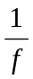  我国使用的交变电流频率f=50 Hz，周期T=0。02 s。  2．交变电流的峰值（E_{m}，I_{m}，U_{m}）  交变电流的峰值是交变电流在一个周期内所能达到的最大数值，可以用来表示交变电流的电流或电压变化幅度。  ［演示］电容器的耐压值  将电容器（8 V，500μF）接在学生电源上充电，接8 V电压时电容器正常工作，接16 V电压时，几分钟后闻到烧臭味，后听到爆炸声。  电容器的耐压值是指能够加在它两端的最大电压，若电源电压的最大值超过耐压值，电容器可能被击穿。但是交变电流的最大值不适于表示交变电流产生的效果，在实际中通常用有效值表示交变电流的大小。  思考与讨论：  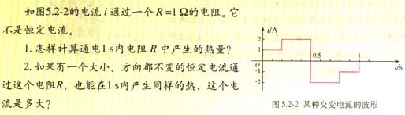  0～0.2s、0.2～0.5s、0.5～0.8s、0.8～1s这四个阶段电流大小不变化，分别计算出热量，然后加起来。由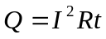解得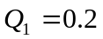J；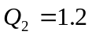J；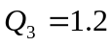J；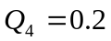J  所以，1s内电阻R中产生的热量为 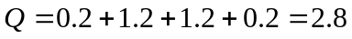J  由解得，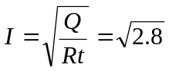A=1.67A  2．有效值（E、I、U）  让交变电流和直流电通过同样的电阻，如果它们在相同时间内产生热量相等，把直流电的值叫做交变电流的有效值。通常用大写字母U、I、E表示有效值。  正弦交变电流的最大值与有效值有以下关系：  I=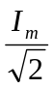=0.707I_{m} U=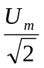=0.707U_{m}  ［强调］  （1）各种使用交变电流的电器设备上所示值为有效值。  （2）交变电流表（电压表或电流表）所测值为有效值。  （3）计算交变电流的功、功率、热量等用有效值。  （三）课堂总结、点评  本节课主要学习了以下几个问题：  1．表征交变电流的几个物理量：周期和频率、峰值和有效值。  2．交变电流的周期与频率的关系：T=。  3．正弦式交变电流最大值与有效值的关系：  I=，U=。  （四）实例探究  【例1】表示交变电流随时间变化图象如图所示，则交变电流有效值为（ ）  A．5A B．5 A  C．3.5 A D．3.5 A  综合应用  【例2】交流发电机矩形线圈边长ab=cd=0.4 m，bc=ad=0.2 m，共50匝，线圈电阻r=1 Ω，线圈在B=0.2 T的匀强磁场中，绕垂直磁场方向的轴OO′以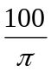r/s转速匀速转动，外接电阻9Ω，如图所示。求：  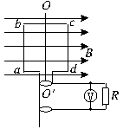  （1）电压表读数；  （2）电阻R上电功率。 |  | 学 生 活 动
作 业 | 书面完成P₃₆“问题与练习”第3、4、5题；思考并回答第1、2题。
板 书 设 计 | 1．表征交变电流的几个物理量：周期和频率、峰值和有效值。  2．交变电流的周期与频率的关系：T=。  3．正弦式交变电流最大值与有效值的关系：  I=，U=。

